Atividade — Paradigmas em Python

Aluno: Enzo Vinicius Damião da Silva 202508379384
Disciplina: Python
Tipo: Atividade em sala
Tema: Fundamentos da linguagem Python Objetivo:
Compreender os principais conceitos da linguagem Python, incluindo variaveis, tipos de dados, operadores, estruturas condicionais e de repetiçao.
Questões:
- O que e Python e por que essa linguagem e tao utilizada atualmente?
R: Python é uma linguagem de programação de Alto nível, ela á muito usada por ter uma curva de aprendizado mais rápido e está em tudo, desde automação, web, app, jogos, literalmente tudo.
- Explique a diferença entre variavel, tipo de dado e valor.
R: Variavel é um nome que a gente usa para guardar algo na memoria.
- Cite e explique 4 tipos de dados basicos em Python.
R: Int para números inteiros, Float para números decimais, str para texto, bool para valores lógicos entre True e False ( 1 ou 0).
- Qual a diferença entre os operadores =, == e !=?
R: Atribuição (i=2) o i recebe o valor de 2, igualdade (i==2) i tem o mesmo valor que 2, diferença (i!=2) i é diferente que 2.
- Explique o que e uma estrutura condicional.
R: É um script para tomar decisões, dependendo da condição e do resultado, ele segue por um caminho ou por outro.
- Qual a diferença entre if, elif e else?
R: if é se algo for verdade, faça algo, elif e basicamente se no if for false ai ele ativa e o else se usa caso nenhum dos demais forem ativos ou true.
- Explique a diferença entre for e while.
R: For se usa quando ja sabe quantas vezes quer repetir algo, while e usa para que se repita até uma condição for true.
- O que significa dizer que Python depende de indentaçao?
R: Porque o python não usa chaves, ele usa a identação para saber aonde cada comando pertence a qual bloco, sem indentar ele não funciona direito.
- O que sao operadores logicos? De4 exemplos.
R: And, Or, Not e In
- O que acontece se houver erro de indentaçao em um script?
R: Ele da erro de indentação “IndentationError”
- Qual a importância da lógica de programação?
R: Sem logica de programação, não se aprende a programar, você pode até conhecer toda sintaxe mas não vai criar algo funcional.
- Por que aprender programação e importante mesmo para quem nao e desenvolvedor?
R: Aprender programar ajuda melhorar o raciocínio logico e a entender como tudo funcionar por trás das telas, sendo um diferencial em qualquer área
- Analise o codigo abaixo e explique o que ele faz:
R: vou mandar o código em “.py” comentado linha por linha, mas basicamente ele automatiza a analise de dados, permitindo escolher simular dados ou um arquivo CSV externo, calcula a relação dos números e gera um gráfico visual.
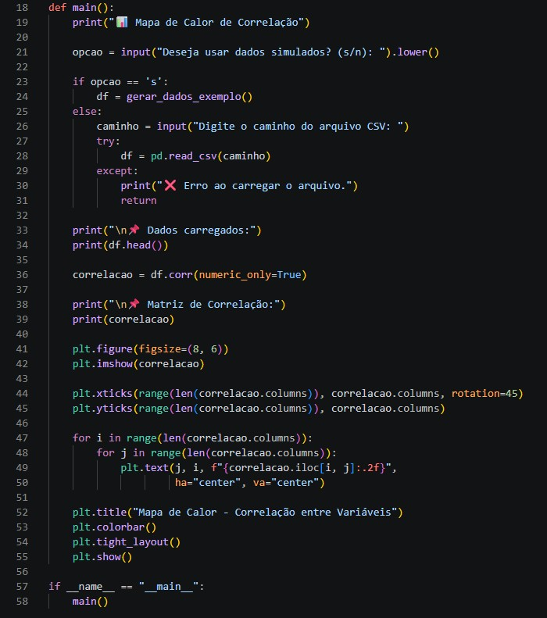
- O que falta nesse codigo para ele rodar sem erros?
R: falta importas as bibliotecas e definir funções que chamam no script, sem isso não vai rodar, vou mandar no arquivo “.py” o código completo e comentado.

